# Vue 的基本认识

## 官网

英文官网: <https://vuejs.org/> 中文官网: <https://cn.vuejs.org/>

作用: 动态构建用户界面

## Vue 的特点

1) 遵循MVVM 模式

2) 编码简洁, 体积小, 运行效率高, 适合移动/PC 端开发

3) 它本身只关注UI, 可以轻松引入vue 插件或其它第三库开发项目

## 与其它前端JS 框架的关联

1) 借鉴angular 的模板和数据绑定技术

2) 借鉴react 的组件化和虚拟**DOM** 技术

## Vue 扩展插件

1) vue-cli: vue 脚手架

2) vue-resource(axios): ajax 请求

3) vue-router: 路由

4) vuex: 状态管理

5) vue-lazyload: 图片懒加载

6) vue-scroller: 页面滑动相关

7) mint-ui: 基于vue 的UI 组件库(移动端)

8) element-ui: 基于vue 的UI 组件库(PC 端)

## 引入

### 使用CDN

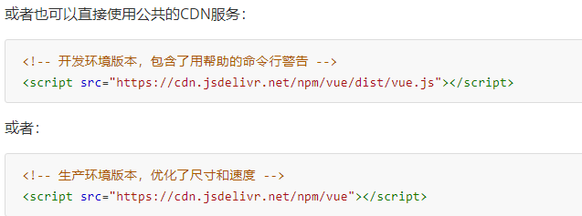

# Vue 的基本使用

## Vue基本使用

1). 引入vue.js

2). 创建Vue实例对象(vm), 指定选项(配置)对象

el : 指定dom标签容器的选择器

data : 指定初始化状态数据的对象/函数(返回一个对象)

3). 在页面模板中使用{{}}或vue指令

## 效果

代码

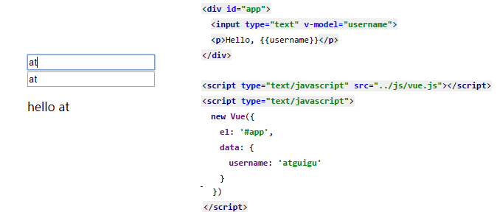

## 使用vue 开发者工具调试

https://blog.csdn.net/u011164906/article/details/80554285



## 理解Vue 的MVVM

Vm: vue的实列，主要是数据绑定和dom监听

M: 数据

V：页面

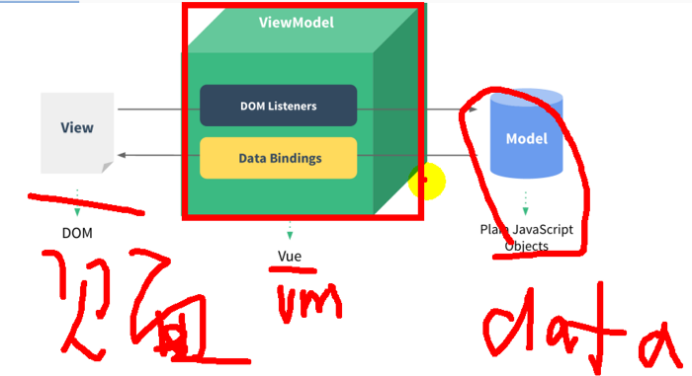

# 一些重要概念

## 声明式开发（vue,el）和命名式开发（jquery）

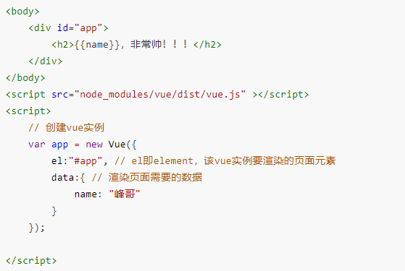

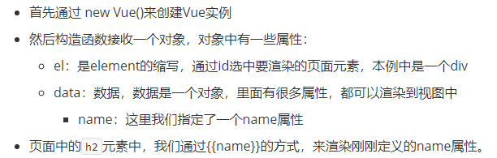

## 数据绑定和双向数据绑定（vue）

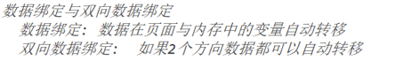

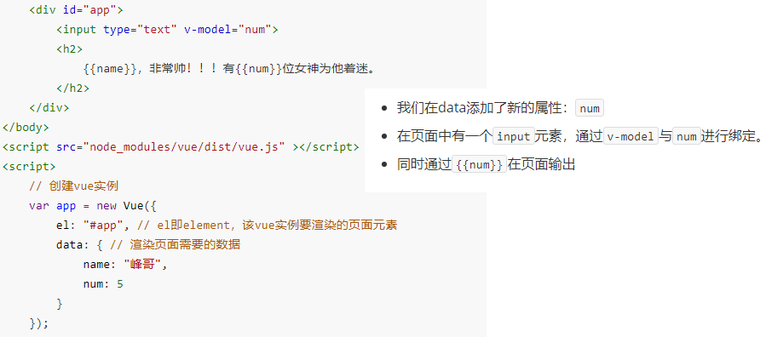

## 创建一个vue实例

